取自：http://apeipeisblog.blogspot.tw/2009/08/wire.html
【台南】老屋餐廳-WIRE 破屋
上星期日下午覓食之旅，來到台南市民生路小巷中的破屋 WIRE。

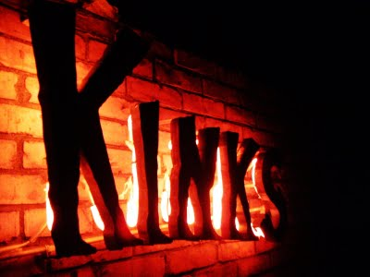
一開始是從KINKS知道這家店，位在青年路鐵道旁邊的老房子裡，日式建築的老房子，經過整修之後，擺上古董傢俱，存留著許多關於舊時的氣味和美好。
去了KINKS幾次，多半在夜間，巧合的是幾乎都在同樣的座位上，面對面的老沙發，老舊彈簧椅墊隨著重量轉移發出的嘎機聲，昏黃燈光下來的一杯調酒，伴隨非主流電影中的對白、蚊香味，一搭沒一搭的語言，被歸類在social亦可、放鬆亦可的空間。

WIRE是KINKS的第二家店，比KINKS更破舊，主打就是"破"。
比較不同的是：WIRE主打早午餐，營業時間結束比較早，較晚的週日也在晚間10點結束，飲食主要是輕食為主。 和KINKS一樣有賣調酒類，也會放電影，都是很有自己風格的老房子新生命體。
KINKS和WIRE都是我很喜歡的風格！ 就像一開始我也很喜歡台中ADAGIO、BAKKU一樣。
今天帶了小R7還有老爸的古董相機canon AE1來試拍。 以下照片黑框是小R7，白框就是底片單眼AE1囉~

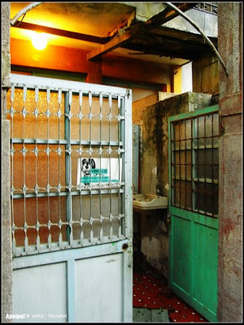

入口是老民宅，破舊的形象真的很符合"破屋"的主題。
一進門左手邊的區域作為廚房，麻雀雖小，五臟俱全。 選擇二樓靠陽台，音響前的角落 ，此時店內只有兩桌客人，可以靜靜享用一下午的美好。

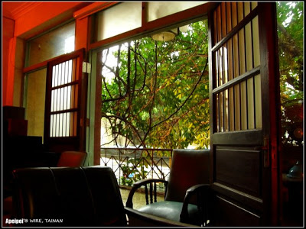

這扇門上的白色掛簾，晚上往下拉就是看電影的時間，投影機也早架好在天花板上了！

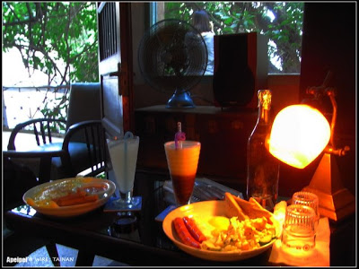
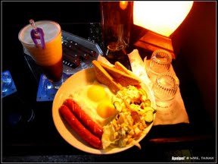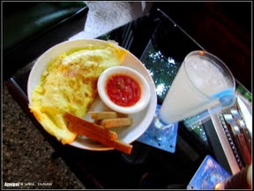

隨意點了些早午餐，開心的是早午餐供應到下午五點。
另外還有果汁、咖啡、啤酒、調酒等。
洪點的是 德國香腸+太陽蛋 還附了烤全麥吐司和沙拉 飲料是拿鐵
我點的是 書菜蛋捲 同樣附烤土司 飲料是檸檬汁

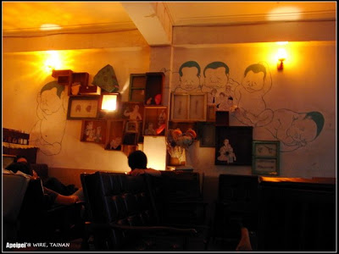

二樓另一側的牆上釘了些櫃子，看似隨意又有裝飾效果。
牆上的老小孩看起來很詭異，右邊第三個長得很像我高中物理老師......。

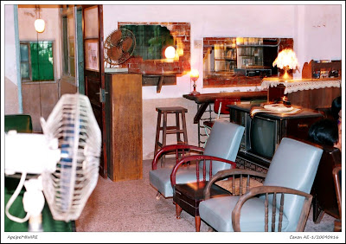

老相機閃光打得真好! 真面貌都出來了。
我的小R7無法應付這昏暗的燈光，我想它快要到極限了...
二樓後面半開放圍牆隔著，不可隨便進入的房間，是老闆珍藏的書籍、音樂、和老電影。

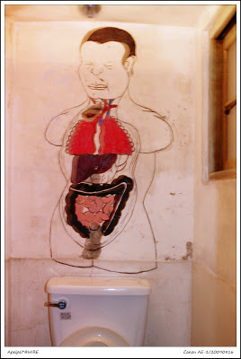

一打開廁所門就看見好像大體教室會放的人體模型。
日本恐怖電影裡，這種在半夜的都會爬起來動......
剛開始有點嚇到，不過念醫學院畢業的人職業病發作，我還認真研究起來有沒有哪裡畫錯?

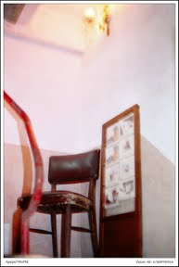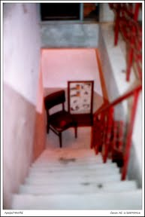

通往三樓的樓梯間，硬是放了張椅子。
老舊式的樓梯，磨石地，紅扶把，很像奶奶家的感覺。

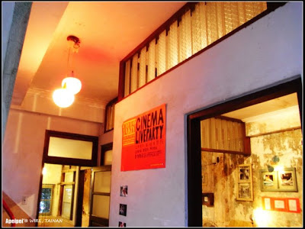
三樓大致上分成兩大空間，前半部類似包廂，適合多人聚會。
後半部外牆上張貼著海報和照片。

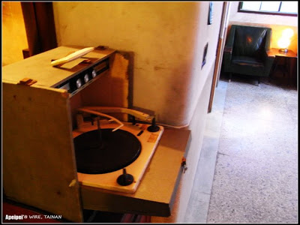

轉角放著老舊唱片機，不知道是不是還可以用?

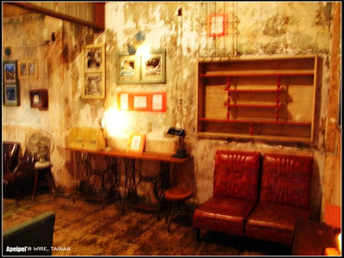

後半部比較像是個藝文空間，展飾一些收藏。

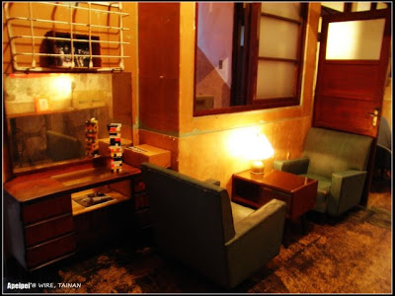

老梳妝台上的彩色疊疊樂，看了很想玩~

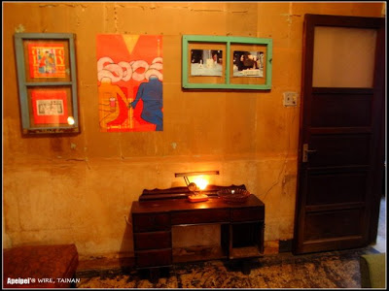

用一些老窗框做成海報的框框，蠻有意思的。

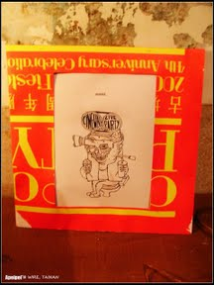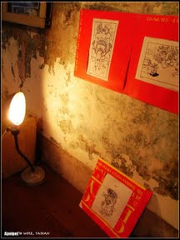

牆上看似隨意貼的海報，其實都還蠻幽默的。 黑色的調調啊~

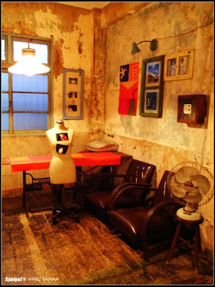

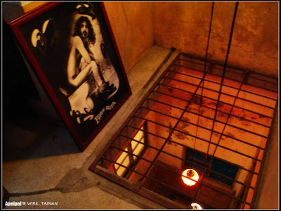

這張"野人大便"的海報放在這天井上很有窺視的感覺。
我很喜歡這樣幾個燈從高往下懸吊的感覺，在某個千萬豪宅裡也有看到類似的設計，當然千萬豪宅的華麗感和這裡是相斥的，不過這裡很有破舊中的格調。

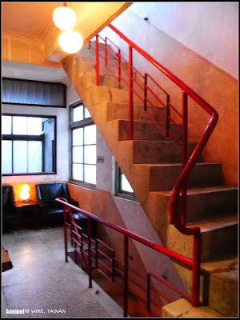

往上走還有四樓喔!

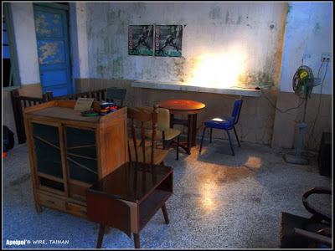

四樓是個感受差異很大的空間，後面半部還留著沒有搭建的陽台，旁邊還有樹枝延伸進來。
那破舊的菜櫥我奶奶也有一個，至今還在延用當碗盤櫃，沒想到現在變成寶了。

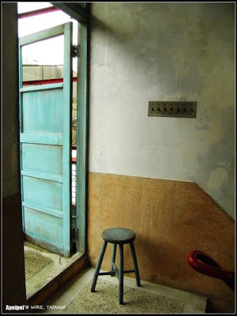

走出去有個陽台，那把板凳放在那裡感覺很孤單。

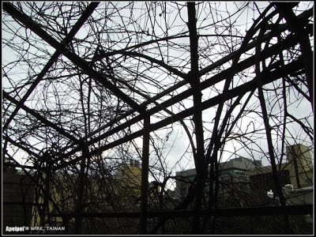

烏雲密佈的天氣，是下午五點多，剛剛下完一場大雨。

這樣俯視的感覺，很像小時候會躲在陽台偷看誰回家沒?
沒想到就這樣在那消磨掉幾個小時的時光，中間插曲是下了一場大雨，
比較酷的是，剛好遇到香港某旅遊雜誌來這裡做專訪，聽助理小姐說是要做台南的特輯。 出運了出運了！
攝影大哥的設備當然不是我的老相機可以比的，一整個專業，光是閃光燈就可以把黑夜拍成白天。
還有麻豆長得很正，很像陳思璇，不過我太害羞所以沒有圖。
離開的時候發現，拍了一堆照片卻漏了一樓的鏡頭.......
看來只能下次再來補齊囉~
在早晨或是午後，想找個不一樣的地方打發時間，不妨走進WIRE，
這裡像是個時光隧道，帶領人們走進舊日時光的寧靜與美好，又有一點點叛逆的格調。
相關資訊：
KINKS-無名小站
不定期會有電影和藝文活動資訊
WIRE
營業時間: 週日Sunday ~ 週四Thursday 10AM~11PM(週二店休)
週五Friday~週六Saturday 10AM ~ 2AM
台南市民生路一段132巷5號 06-2287219

